OpenAI连接器使用文档说明

## 1. 背景

由于从所周知的原因OpenAI在国内无法直接访问，需要借助代理，因此使用连接器可以实现使用代理的方式来访问OpenAI Chat接口。

示例效果如下：

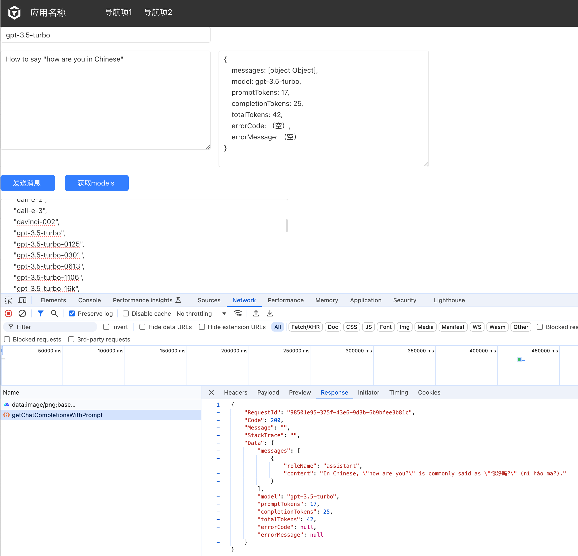

## 2. 依赖库方法

### listModels

获取模型名称列表

入参：无

出参： List<String>

### getChatCompletions

获取聊天 completions

入参：

* List<ChatMessage> 可预设prompt, 历史会话内容
* String modelId 模型名称

出参： ChatResponse

### getChatCompletionsWithPrompt

简单获取聊天 completions

入参：

* String prompt 问题内容
* String modelId 模型名称

出参： ChatResponse

## 3. 示例

### 3.1 引入连接器

在集成中，点击导入连接器，导入OpenAI连接器

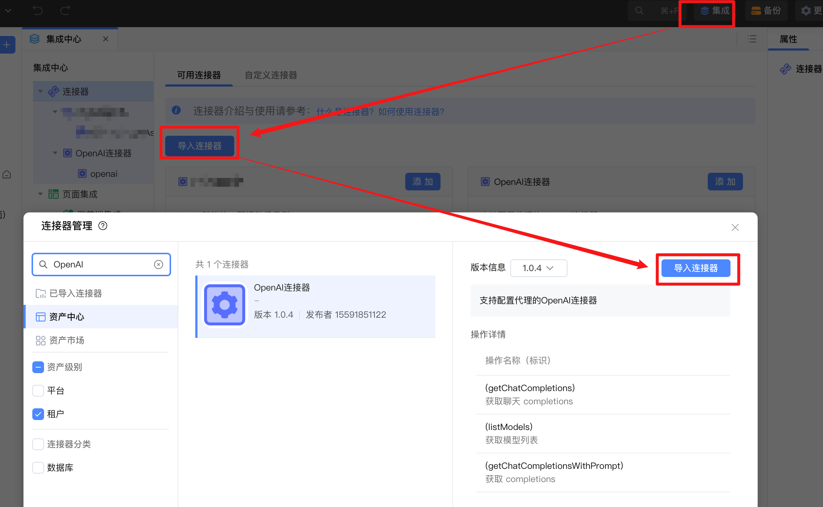

点击添加 OpenAI连接器

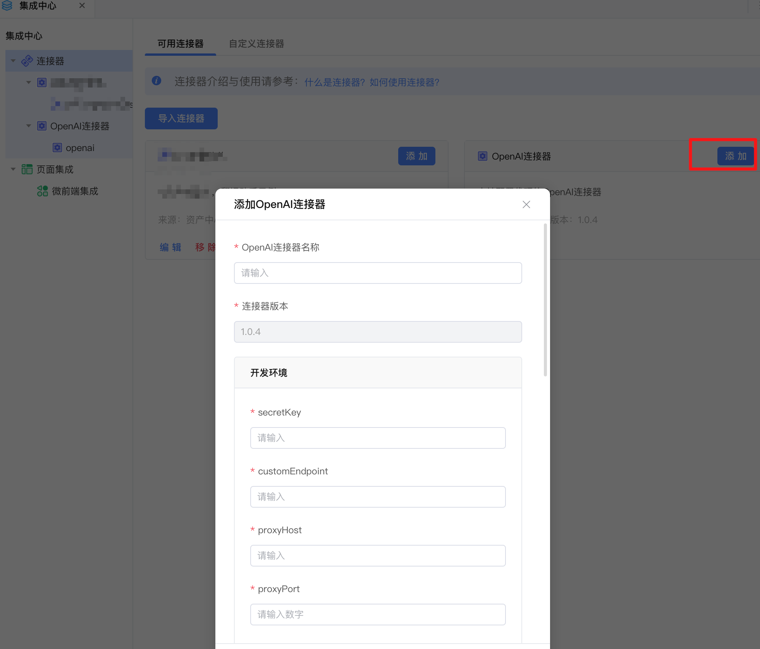

输入连接器名称；

secretKey 即OpenAI API Key, 可以 <https://platform.openai.com/api-keys> 获取Project API Key, 也可使用老的API key <https://platform.openai.com/settings/profile?tab=api-keys> .

customeEndpoint 为自定义的OpenAPI代理端，如使用第三方 <https://api.openai.com/v1/>

* secretKey String OpenAI密钥
* customEndpoint String 自定义endpoint，空填写为null
* proxyHost String 代理地址，空填写为null
* proxyPort Integer 代理端口，空填写为0
* proxyUsername String 代理用户名，空填写为null
* proxyPassword String 代理密码，空填写为null
* proxyType Integer 代理类型 0:http 1:socks

注意谨慎使用第三方endpoint,防止自己的OpenAI密钥泄漏。

保存后即可以页面中调用逻辑。

### 3.2 页面绑定及调用依赖库示例

示例页面如图

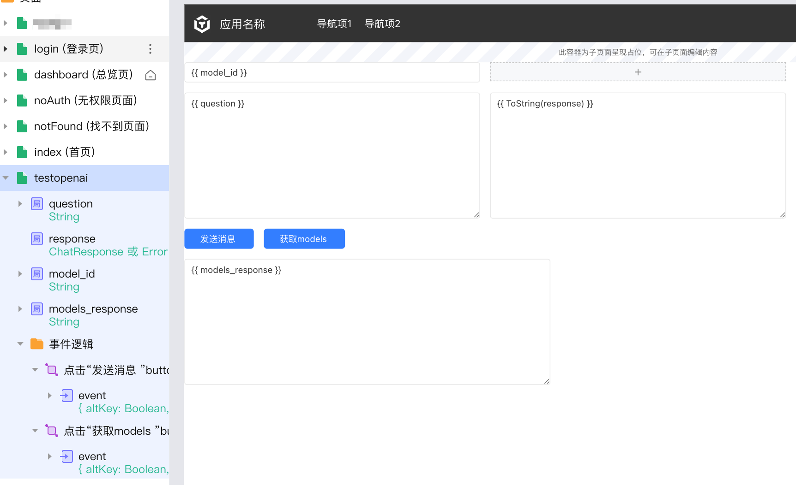

点击获取models 文本框返回所有官方模型列表，建议使用 gpt-3.5-turbo 或gpt-4

在model文本框填写模型名称

在question文本框填写问题内容，发送消息事件如图：

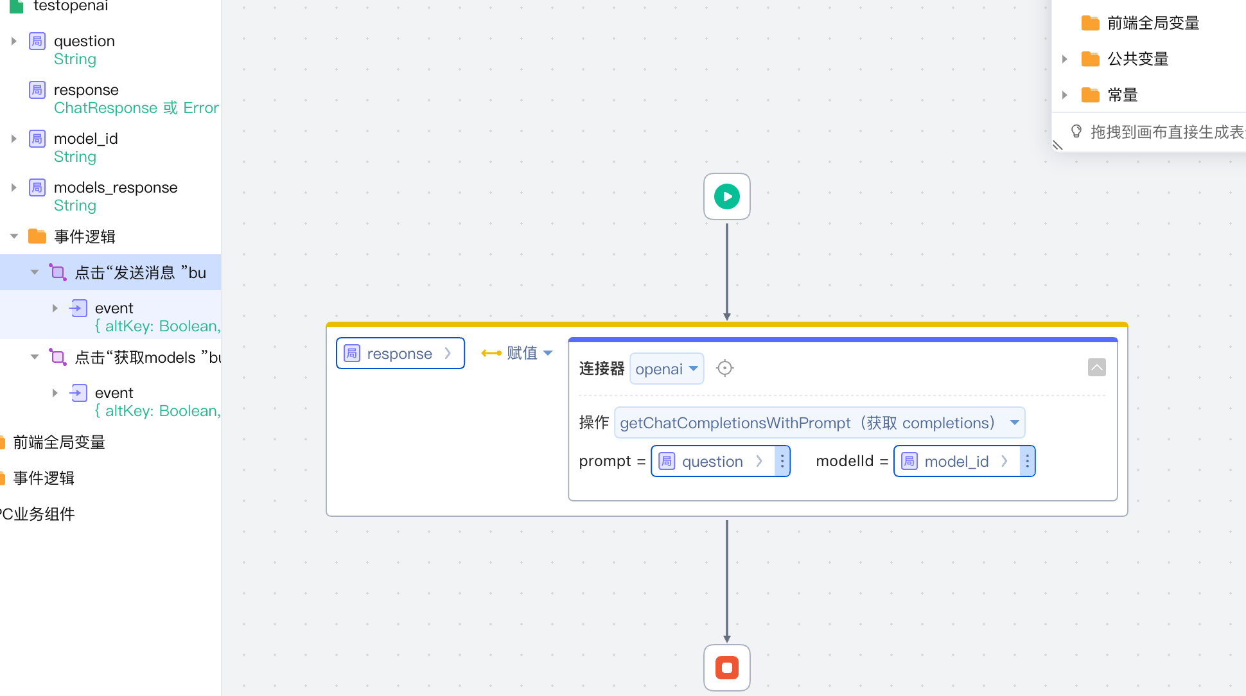

调用连接器的逻辑getChatCompletionsWithPrompt 传入上述两个参数。将响应输出在前端。

**携带会话的逻辑示例：**

页面增加携带会话发送消息按钮：

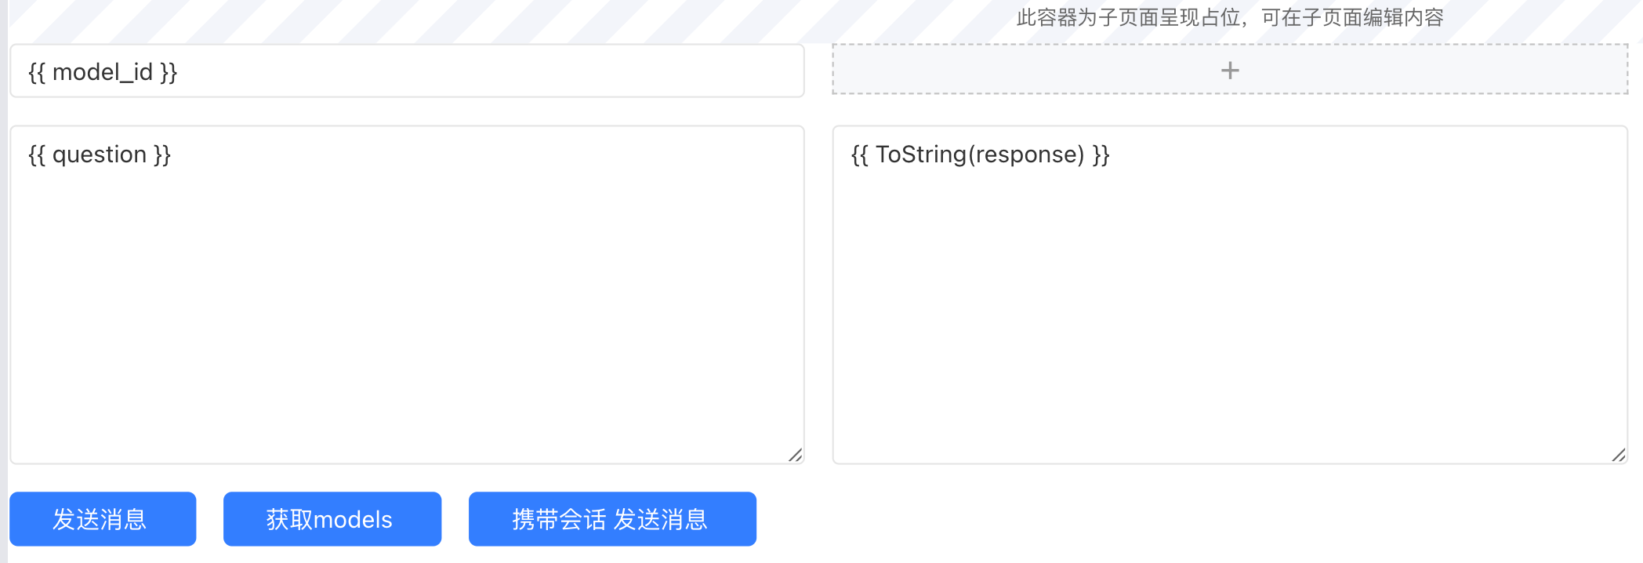

其事件如下：

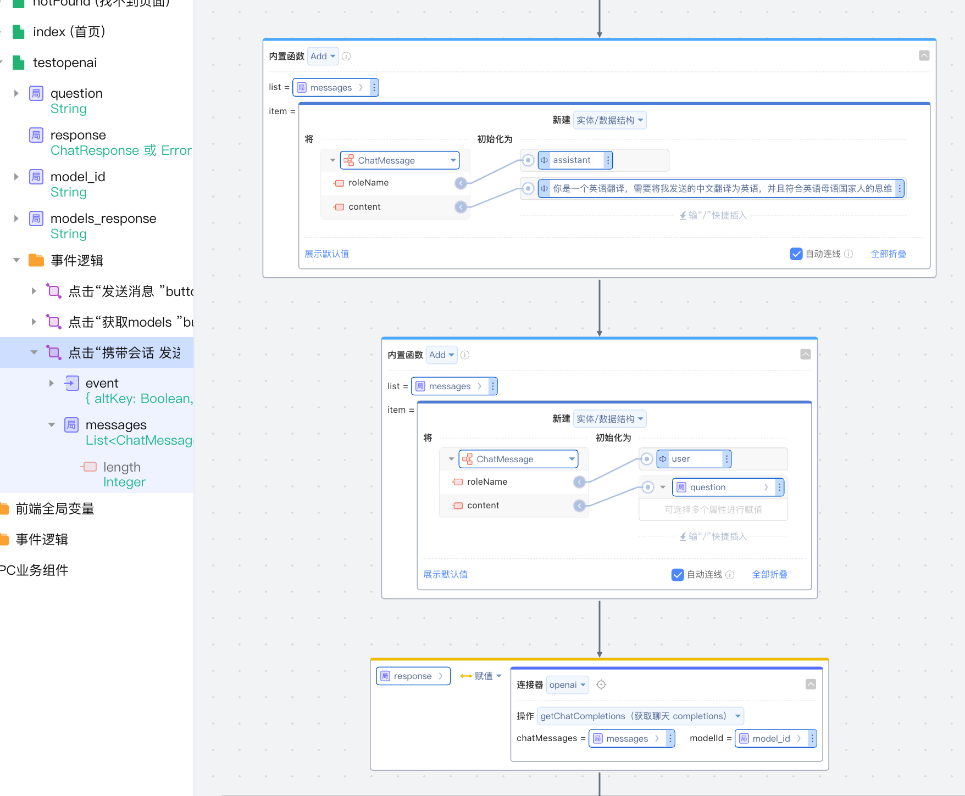

调用连接器逻辑getChatCompletions，传入参数List<ChatMessage>及model_id;

其中第一个ChatMessage roleName为assistant 预设bot为翻译角色，第二个ChatMessage为user，即用户输入的问题内容。

页面展示如图：

